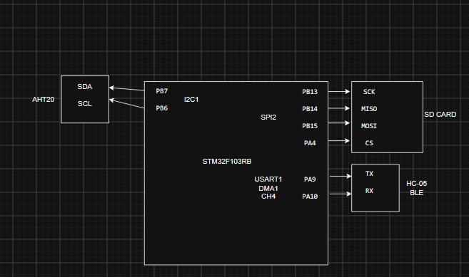

Titre: PINOUT
STM32F103RB, | Module | Broche module | Signal | Sens
PB6 | AHT20 | SCL | I2C horloge | MCU → capteur
PB7 | AHT20 | SDA | I2C données | "bidirectionnel (pull-ups 4,7 kΩ)"
PB15 | microSD | DI (MOSI) | SPI données | MCU → SD
PB14 | microSD | DO (MISO) | SPI données | SD → MCU
PB13 | microSD | SCK | SPI horloge | MCU → SD
PA4 | microSD | CS | chip select | MCU → SD (actif bas)
PA9 | HC-05 | RXD | UART TX | MCU → HC-05
PA10 | HC-05 | TXD | UART RX | HC-05 → MCU
PA5 | LED verte
PA6 | LED bleue | anode (via R 330Ω) | heartbeat | MCU → LED
— | IWDG | interne | LSI 40 kHz | reset CPU

